**Torneo de Golf UAR — Aspecto a mejorar: Reconocimiento antes que recuerdo**

**•Descripción:**

Al estar en cualquier página que no sea la de inicio no es claro para el usuario cómo regresar a la página principal. Tampoco hay manera de regresar a la página anterior por lo que siempre hay que volver a navegar a cualquier lugar desde la página de inicio.

**•Evidencia del aspecto**

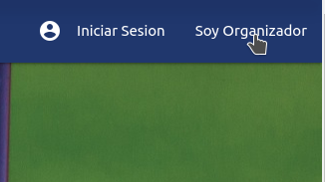

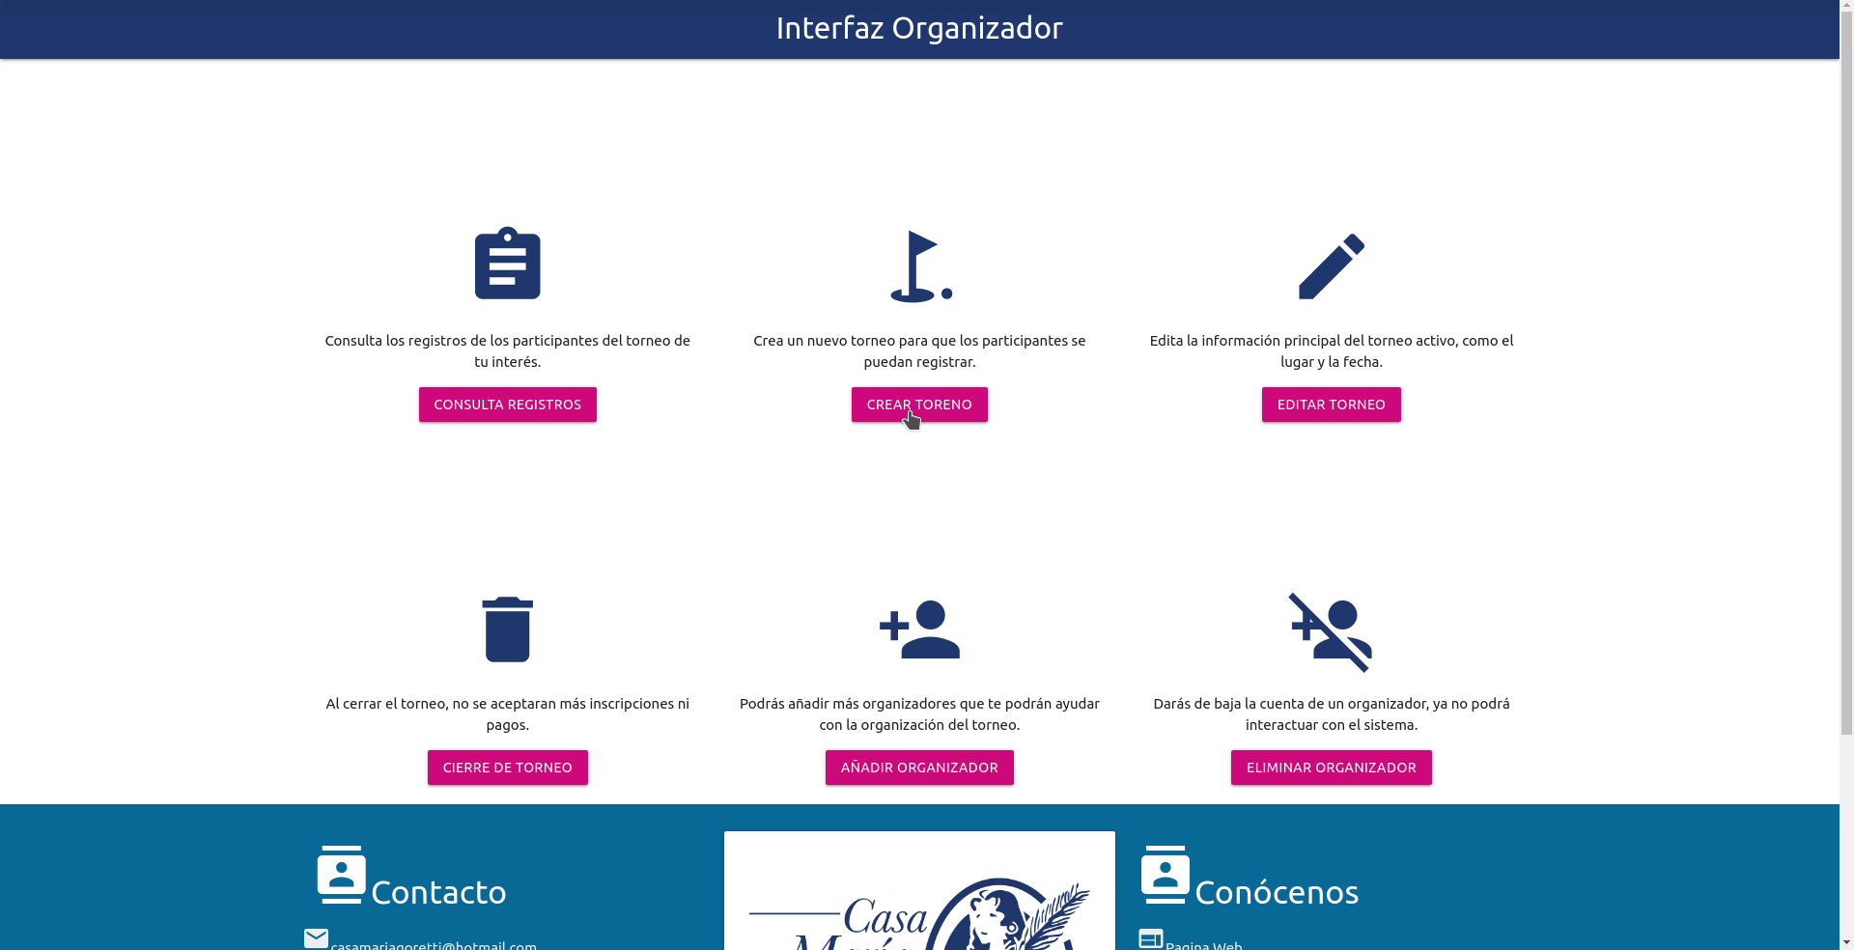

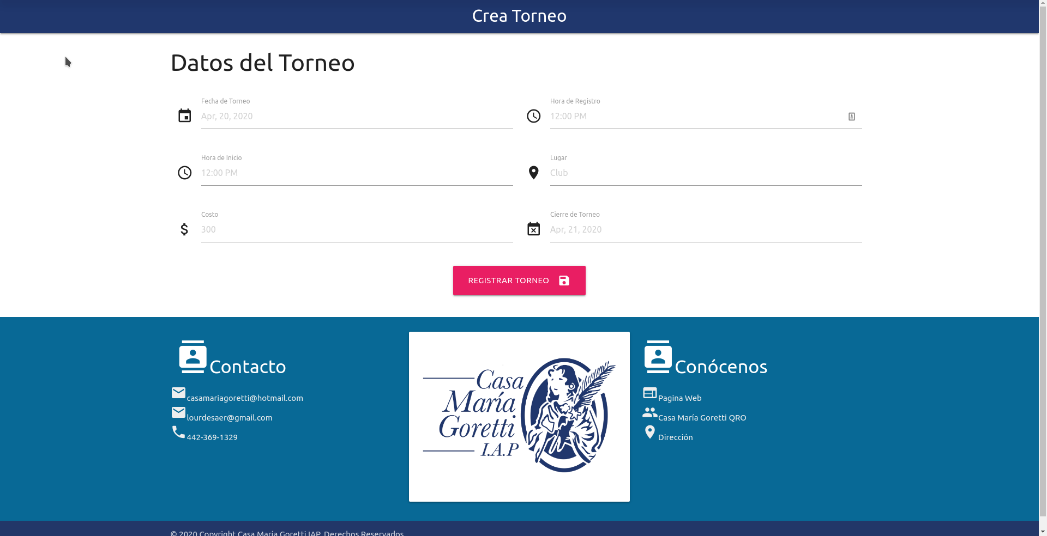

**•Explicación del aspecto**

No existe ningún botón que deje claro cómo regresar a la página de inicio. Es difícil que al usuario se le ocurra que picar el título de la página realiza esta acción. De igual manera, si entro a una página (como la de soy organizador) y luego entro a otra página (como la de crea torneo) no hay manera de regresar a la página anterior por lo que tengo que volver a entrar a esta desde la página principal.

**•Severidad del problema o beneficio de la buena característica**

Alta ya que un usuario puede perderse fácilmente en una página si no sabe cómo regresar incluso a la página principal. Además, se puede volver muy tedioso tener que estar regresando a la página principal cada vez que el usuario quiere navegar por diferentes partes de la aplicación web.

**•Posible solución y desventajas potenciales (si el aspecto es un problema)**

La solución es muy simple ya que con poner algún navbar o sidebar con botones para regresar a la página anterior y para ir a la página principal se soluciona el problema.

**•Relación con otros aspectos de usabilidad (si aplica)**

no aplica